Mossad half US-Regierung bei Soleimani-Mordanschlag
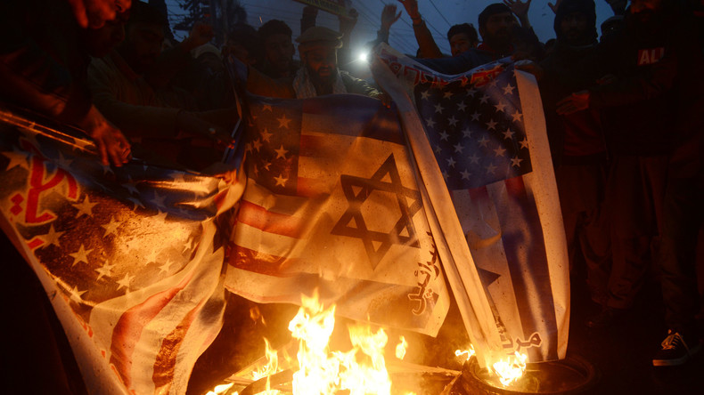
Aufgebrachte Bürger protestieren gegen die Ermordung des iranischen Generals Qassem Soleimani, hinter der sie auch die israelische Regierung vermuten. (Symbolbild)

Wie üblich wies der israelische Premierminister Netanjahu jegliche Beteiligung von sich. Wie sich nun jedoch herausstellte, versorgte die israelische Regierung Washington mit geheimdienstlichen Informationen, die zur Tötung des iranischen Topgenerals Soleimani führten.
Nach der gezielten Tötung des iranischen Generalmajors Qassem Soleimani war der israelische Ministerpräsident Benjamnin Netanjahu das erste Staatsoberhaupt, das US-Präsident Donald Trump für dessen "entschlossenes, starkes und schnelles Vorgehen" gegen den Iran lobte.
Qassem Soleimani hat in den letzten Jahrzehnten und in der Gegenwart den Tod vieler amerikanischer Bürger und vieler anderer Unschuldiger herbeigeführt. Soleimani initiierte, plante und führte viele Terroranschläge im gesamten Nahen Osten und darüber hinaus durch", erklärte Netanjahu nach dem US-Drohnenanschlag, bei dem unter anderem der iranische Topgeneral getötet wurde.

Mehr lesen: Iranischer Politikwissenschaftler Mousavi: Die Stunde des Iran hat gerade erst begonnen

Gleichzeitig distanzierte sich der israelische Ministerpräsident von Vermutungen, dass die israelische Regierung in den Mordanschlag verwickelt gewesen sei. Am vergangenen Montag erklärte der innenpolitisch nach wie vor unter Druck stehende Netanjahu laut israelischen Nachrichtenagenturen:
Die Ermordung Soleimanis ist kein israelisches, sondern ein amerikanisches Ereignis. Wir waren nicht daran beteiligt und sollten nicht hineingezogen werden.
Mit der Wahrheit scheint es der oberste israelische Befehlshaber dabei nicht so genau genommen zu haben, zumindest nach Informationen US-amerikanischer und israelischer Nachrichtenquellen.
Die CIA wusste genau, wann ein Jet mit dem iranischen General Qassem Soleimani auf dem Weg nach Bagdad abhob. Geheimdienstinformationen aus Israel halfen, die Details zu bestätigen", heißt es in einem NBC-Bericht.
Zu besagtem Zeitpunkt befand sich der Anführer der iranischen al-Quds-Einheit auf einem Flughafen der syrischen Hauptstadt Damaskus, um von dort mit einer A320 der privaten Cham Wings Airlines in diplomatischer Mission nach Bagdad zu reisen. Vor wenigen Tagen äußerte sich der irakische Premierminister Adil Abd al-Mahdi zum geplanten Aufenthalt Soleimanis in Bagdad. Seinen Worten zufolge war wenige Stunden nach Soleimanis Ankunft ein Treffen geplant.
Es wurde erwartet, dass er eine Nachricht von der iranischen Seite für mich mitbringt, eine Antwort auf die saudische Botschaft, die wir an die iranische Seite geschickt hatten, um Vereinbarungen und Durchbrüche zu erreichen", erklärte al-Mahdi.
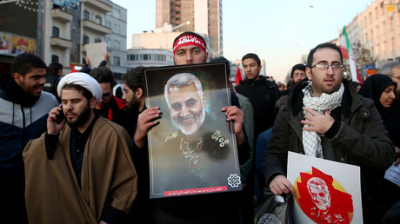
Irakischer Ministerpräsident: Soleimani wurde während
diplomatischer Mission getötet

Sowohl auf dem Damaszener Flughafen als auch dem in Bagdad leiteten demnach US-Informanten die Flug- und Ankunftsdaten weiter. Das Flugzeug landete nach Informationen der New York Times um 0:36 Uhr am Bagdad International Airport, wobei Soleimani und sein Gefolge als Erste von Bord gingen. Am Fuße der Gangway wurden sie von Abu Mahdi al-Muhandis empfangen, dem Anführer der irakischen Volksmobilsierungskräfte. Um 0:47 Uhr traf die erste von insgesamt vier Raketen die aus zwei Fahrzeugen bestehende Entourage der iranischen und irakischen Militärs. Zehn Menschen verloren bei dem Drohnenanschlag ihr Leben.
Während die Bewegungen von Soleimani und seinem Begleiter von MQ-9 Reaper-Drohnen überwacht wurden, versuchten US-Spezialisten für Signalaufklärung des United States Central Command in Katar, die Mobiltelefone der Insassen zu identifizieren, um deren Identität zu bestätigen. Sowohl CIA-Direktorin Gina Haspel als auch US-Verteidigungsminister Mark Esper verfolgten die Tötung live am Bildschirm, als insgesamt vier Raketen das Fahrzeug samt Insassen in einen Feuerball verwandelten.
Die Times of Israel stützen sich auf israelische Medienberichte, denen zufolge Netanjahu durch US-Außenminister Mike Pompeo im Vorfeld des Drohnenanschlags über die US-Pläne zur Tötung Soleimanis unterrichtet wurde.
Pompeo rief Netanjahu am 1. Januar an, angeblich um ihm für die Unterstützung Israels im Kampf gegen den Iran und nach dem Angriff auf die US-Botschaft im Irak zu danken", heißt es weiter.

"Ende der USA in unserer Region hat begonnen" – Der Soleimani-Mord und seine Folgen

Bevor er dann am nächsten Morgen nach Athen abreiste, spielte Netanjahu auf "sehr, sehr dramatische Dinge" an, die in der Region vor sich gingen.
Wir wissen, dass unsere Region stürmisch ist; sehr, sehr dramatische Dinge passieren dort. Wir sind wachsam und beobachten die Situation. Wir stehen in ständigem Kontakt mit unserem guten Freund, den USA, einschließlich meines Gesprächs gestern Nachmittag", erklärte Netanjahu vor Reportern am Flughafen Ben Gurion.
Wenige Stunden später erfolgte die gezielte Tötung Soleimanis. Laut New York Times war der israelische Premierminister Netanjahu der einzige ausländische Präsident, der über den Drohnenmord an Soleimani auf dem Laufenden gehalten wurde.
IN EINEM RT-INTERVIEW ERKLÄRTE DER UN-BOTSCHAFTER DES IRAN, ESMAIEL BAGHAIE HAMANEH, ZUR VON DEN USA AUSGEFÜHRTEN UND VOM ISRAELISCHEN GEHEIMDIENST MOSSAD UNTERSTÜTZTEM, MORD AN DEM IRANISCHEM GENERAL SULEIMANI FOLGENDES:
- Suleimani war ein echter Held.
- Millionen von Menschen in den Ländern des Nahen Ostens haben auf den Strassen ihre Trauer um den Mord an Suleimani bekundet.
- Suleimani war eine der Schlüsselfiguren des Iran und des Irak im internationalem Kampf gegen die ISIS.
- Auch die Menschen in Europa und der Welt sollten von der Selbstaufopferung dieses Mannes im Kampf gegen den internationalen Terror erfahren.
- Der Mord an Suleimani war ein Weckruf für die Menschen im Nahen Osten, dass die PRÄSENZ der USA den Menschen dort nur ELEND,KRIEG UND HASS BRINGT !

Kommentar: General Suleimani war ein wichtiger Teil des internationalen Kampfes gegen die ISIS--festgeschrieben in der UNO-Resolution 2249---in der die ISIS gegenwärtig als schlimmster Feind der Menschheit bezeichnet wird. Deswegen sollten die Menschen auch in Europa diesem Kämpfer gegen die ISIS alle Ehre erweisen und DIEJENIGEN ANKLAGEN, DIE SICH WIE DIE USA EIN "MÄNTELCHEN DES KAMPFES GEGEN DEN TERROR" UMGEHÄNGT HABEN, ABER IN WIRKLICHKEIT DIE ISIS ALS INTERNATIONALE MÖRDER-UND SÖLDNERTRUPPE NICHT NUR AUFGEBAUT UND FINANZIERT HABEN,JA INDIREKT BIS HEUTE FINANZIEREN, UM EIGENE SOLDATEN IN KRIEGSGEBIETEN ZU SCHONEN !
Quellen: https://deutsch.rt.com/international/96757-aufgedeckt-mossad-half-us-regierung-bei-soleimani-mordanschlag/

www.youtube.com › watch
The Blood of Qasem Sulaymani will be Avenged | BACKFIRE

